■ I I

UV-valguse koodipliiats

Eesti keel

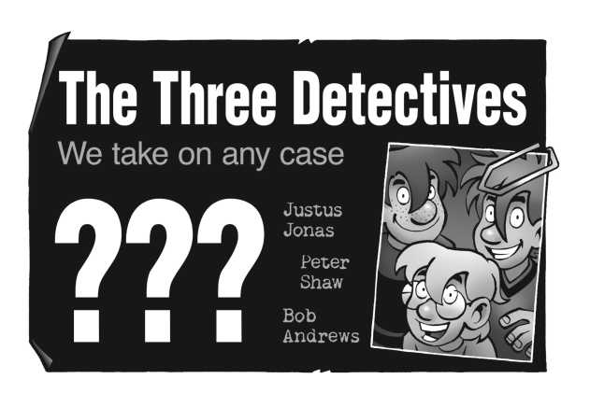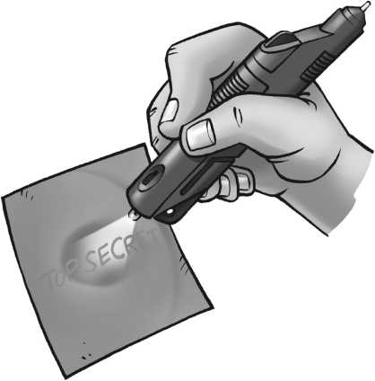

Kolm detektiivi

Me võtame ette iga juhtumi



Californias Rocky Beachil elavad kolm detektiivi: Justus Jonas, Peter Shaw ja Bob Andrews. Koos on nad Kolm ??? ja pole midagi, mida nad ette ei võta! Kolm sõpra on tunnistajaks põnevatele detektiivilugudele, lahendavad mõistatusi, ükskõik kui keerulised need ka poleks, ja saavad alati üksteisele loota.

Saage tuttavaks Justuse, Peteri ja Bobiga aadressil [www.thethreedetectives.com](http://www.thethreedetectives.com) !

Kallid detektiivid, kallid vanemad!

Enne mänguasja kasutamist tutvuge koos hoiatusteabe ja ohutuseeskirjadega. Kaitske seadet niiskuse eest. Hoidke pakend ja juhend alles, kuna need sisaldavad olulist teavet. Patareisid tohivad paigaldada ja vahetada ainult täiskasvanud.

HOIATUS. Ei sobi alla 3-aastastele lastele. Lämbumisoht – väikeseid osi saab alla neelata või sisse hingata.

HOIATUS. Sisaldab seadet, mis kiirgab ultraviolettkiirgust. Lisaks teatud hulgale nähtavale valgusele kiirgab UV-taskulamp peamiselt suure energiaga ultraviolettvalgust. Seetõttu ärge laske seda otse enda silmadesse ega teise elusolendi silmadesse!

Seadme ja patareide ohutus- ja jäätmekäitlusjuhised:

* Akut tohib paigaldada või vahetada ainult täiskasvanu.
* Mudelite kasutamiseks vajate ühte AAA akut (1,5 V, tüüp AAA/LR03).
* Toiteklemme ei tohi lühisesse ajada. Lühis võib põhjustada juhtmete ülekuumenemise ja akud võivad plahvatada.
* Patareid tuleb sisestada õige polaarsusega. Vajutage need õrnalt patareipesadesse.
* Mittelaetavaid akusid ei tohi laadida. Need võivad plahvatada!
* Laetavaid akusid tohib laadida ainult täiskasvanu järelevalve all.
* Laetavad akud tuleb enne laadimist mänguasjalt eemaldada.
* Tühjenenud patareid tuleb mänguasjalt eemaldada.
* Toiteklemme ei tohi lühisesse ajada.
* Kõrvaldage kasutatud patareid vastavalt keskkonnasätetele, ärge visakee olmeprügisse.
* Vältige patareide deformeerumist.

Teave elektriliste ja elektrooniliste komponentide kõrvaldamise kohta:

Selle toote elektroonilised komponendid on ringlussevõetavad. Keskkonna huvides ärge visake neid kasutusea lõppedes olmeprügi hulka. Need tuleb üle anda elektroonikajäätmete kogumiskohta, mis on tähistatud järgmise sümboliga:

Palun võtke ühendust kohalike ametiasutustega, et leida sobiv kõrvaldamiskoht.

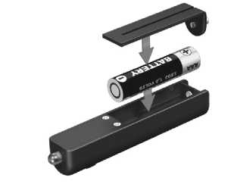

Kuidas kasutada UV-valguse koodipliiatsit

Eemaldage pliiatsilt kaitsekork ja kirjutage tavalisele paberile. Ärge unustage korki tagasi peale panna, et pliiats ära ei kuivaks. Nüüd saate oma partnerile sõnumi saata. Sõnumi lugemiseks lülitage LED sisse ja suunake paberile. Tekst ilmub nüüd. Seadmel on ka väike tempel, mida saate kasutada dokumentide märkimiseks.

Kuidas pliiats töötab?

Salapliiatsi LED kiirgab valdavalt ultraviolettkiirgust (UV-valgust), mida meie silmad ei suuda tuvastada.

UV-detektiiv

Valgustage enda ümber erinevaid objekte ja saage teada, millised neist süttivad UV-valguses ja millised mitte. Proovige seda näiteks templite, paberi või valgete rõivastega. Professionaalseid UV-lampe kasutatakse sageli uurimistes ja neid saab kasutada pangatähtede kontrollimiseks või vihjete saamiseks kuriteopaigal.



KOSMOS

5. väljaanne 2016 / 0720675 AN 31032018-V1

See komplekt, sealhulgas kõik selle osad, on kaitstud autoriõigusega. Igasugune kasutamine väljaspool autoriõiguse seadusega kehtestatud piiranguid ilma avaldaja loata on keelatud ja võib kaasa tuua karistuse. See kehtib eelkõige koopiate, tõlgete, mikrofilmile kandmise ning elektroonilistes süsteemides, internetis ja meedias talletamise ja töötlemise kohta. Me ei saa garanteerida, et kogu selles komplektis sisalduv teave on ilma intellektuaalomandi õigusteta.

Pakendi ja juhendi paigutus ja trükiks ettevalmistus:

Michael Schlegel, komuniki

Tootmine ja disain: komuniki - Michael Schlegel

Pealkirja illustratsioon: Silvia Christoph

Kõik muud illustratsioonid: Werth Design - Friedrich Werth

Õigus teha tehnilisi muudatusi. Trükitud Hiinas / Imprimé en Chine

Tootja / CD CD : © 2018 Franckh-Kosmos Verlags-GmbH & Co. KG,

Pfizerstraße 5 -7, 70184 Stuttgart, DE, kosmos.de, [service@kosmos.de](mailto:service@kosmos.de)

(gb) Thames & Kosmos UK LP, 20 Stone Street, TN17 3HE Kent, thamesandkosmos.co.uk, [support@thamesandkosmos.co.uk](mailto:support@thamesandkosmos.co.uk)